技术框架：

Webpack+vue+element

操作：

安装：npm install

启动：npm run dev

打包：npm run build

项目目录说明：

/shl ==》项目打包后文件位置

/config/index.js ==》配置 接口 请求代理

/src/service /path.js ==》项目涉及的接口地址

/shl/page ==》项目相关页面

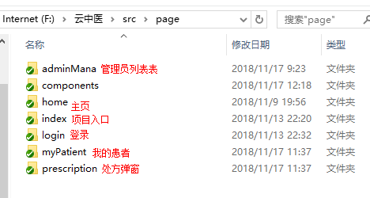

/shl/page/prescription ==》处方模块下的相关模块

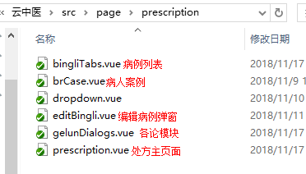

/shl/router/index.js ==》项目路由配置地址

/shl/plugins/element ==》element-UI 库（因为项目中涉及到修改源码）

/shl/style/ ==》项目涉及到的所有样式文件

/shl ==》项目打包后文件位置